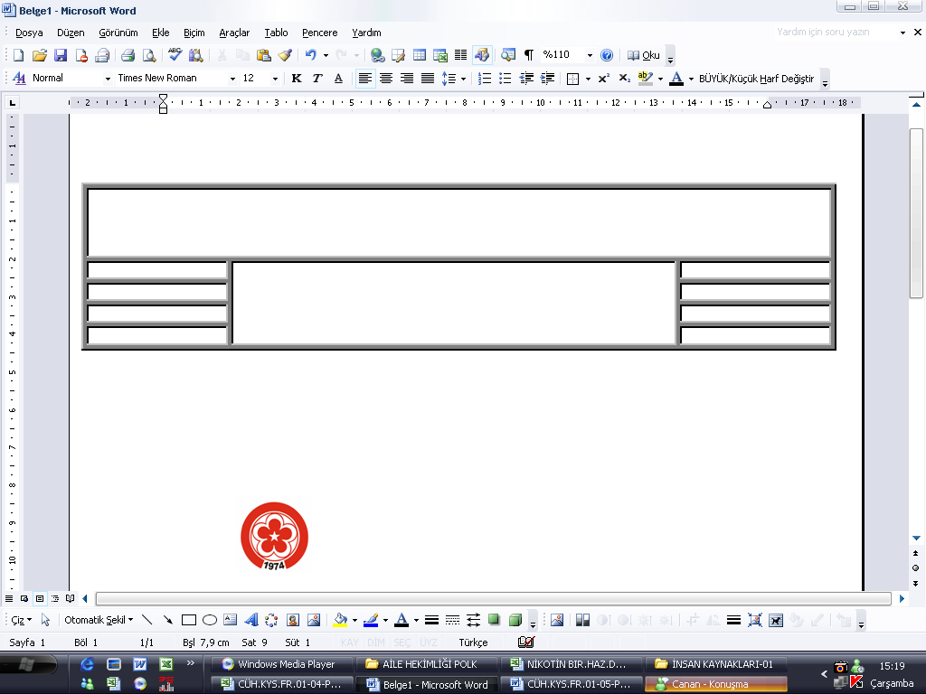

**CUMHURİYET ÜNİVERSİTESİ**

**SAĞLIK HİZMETLERİ ARAŞTIRMA VE UYGULAMA HASTANESİ**

**DOKÜMAN KODU**

**CÜH.KYS.FR.04-03**

**YAYIN TARİHİ**

**AĞUSTOS 2007**

**SAYFA NO**

**1/1**

**REV.TARİHİ/ NO**

**11.10.2022/ 04**

**2025 YILI EYLÜL AYI**

**YEMEK LİSTESİ**

|  |  |  |
| --- | --- | --- |
| **TARİH** | **HASTA - PERSONEL ÖĞLE YEMEĞİ** | **PERSONEL AKŞAM YEMEĞİ** |
| 01.09.2025  Pazartesi | Patlıcan Kebabı  Pirinç Pilavı  Cacık  Karpuz | Patlıcan Kebabı  Pirinç Pilavı  Cacık  Karpuz |
| 02.09.2025  Salı | Yayla Çorba  Tavuk Kanat/pat. sal.  Soslu Spagetti  Karışık Komposto | Yayla Çorba  Tavuk Kanat/pat. sal.  Soslu Spagetti  Karışık Komposto |
| 03.09.2025  Çarşamba | Etli Taze Fasulye  Bulgur Pilavı  Cacık  Karpuz | Etli Taze Fasulye  Bulgur Pilavı  Cacık  Karpuz |
| 04.09.2025  Perşembe | Tavuk Fajita  Pirinç Pilavı  Şakşuka  Ayran | Tavuk Fajita  Pirinç Pilavı  Şakşuka  Ayran |
| 05.09.2025  Cuma | Ezogelin Çorba  Etli Biber Dolma  Yoğurt  Tulumba Tatlısı | Ezogelin Çorba  Etli Biber Dolma  Yoğurt  Tulumba Tatlısı |
| 06.09.2025  Cumartesi | Şehriye Çorba  Tavuk Sarma/pat. sal.  Soslu Spagetti  Karpuz | Gemici Çorba  Kıymalı Bamya  Patatesli Tepsi Böreği  Yoğurt |
| 07.09.2025  Pazar | Mercimek Çorba  Patlıcan Musakka  Bulgur Pilavı  Cacık | Tas Kebabı  Soslu Makarna  Şeftali  Yoğurtlu Semizotu |
| 08.09.2025  Pazartesi | Etli Kuru Fasulye  Pirinç Pilavı  Yoğurt  Şekerpare | Etli Kuru Fasulye  Pirinç Pilavı  Yoğurt  Şekerpare |
| 09.09.2025  Salı | Domates Çorba  Köylüm Tavuk/pat. kızartma  Soslu Makarna  Şeftali | Domates Çorba  Köylüm Tavuk/pat. kızartma  Soslu Makarna  Şeftali |
| 10.09.2025  Çarşamba | Mercimekli Çorba  Etli Manisa Kebabı  Yoğurt  Kayısı Komposto | Mercimekli Çorba  Etli Manisa Kebabı  Yoğurt  Kayısı Komposto |
| 11.09.2025  Perşembe | Anadolu Çorba  Tavuk Pirzola/pt kzrt.  Pirinç Pilavı  Tulumba | Anadolu Çorba  Tavuk Pirzola/pt kzrt.  Pirinç Pilavı  Tulumba |
| 12.09.2025  Cuma | Etli Türlü  Erişte  Yeşil Salata  Brownie | Etli Türlü  Erişte  Yeşil Salata  Brownie |
| 13.09.2025  Cumartesi | Domates Çorba  Tavuk Fajita  Pirinç Pilavı  Karpuz | Yayla Çorba  Mitit Köfte  Soslu Makarna  Şekerpare |
| 14.09.2025  Pazar | Mercimek Çorba  Kabak Dolma  Yoğurt  Karışık Komposto | Tarhana Çorba  Patlıcan Kebabı  Pirinç Pilavı  Mevsim Salata |
| 15.09.2025  Pazartesi | Yayla Çorba  Patlıcan Musakka  Soslu Spagetti  Elma | Yayla Çorba  Patlıcan Musakka  Soslu Spagetti  Elma |
| 16.09.2025  Salı | Domates Çorba  Tavuk Fajita  Pirinç Pilavı  Yaz Salatası | Domates Çorba  Tavuk Fajita  Pirinç Pilavı  Yaz Salatası |
| 17.09.2025  Çarşamba | Antep Tava  Bulgur Pilavı  Yoğurtlu Semizotu  Kavun | Antep Tava  Bulgur Pilavı  Yoğurtlu Semizotu  Kavun |
| 18.09.2025  Perşembe | Lebeni Çorba  Köylüm Tavuk/püreli  Soslu Makarna  Şekerpare | Lebeni Çorba  Köylüm Tavuk/püreli  Soslu Makarna  Şekerpare |
| 19.09.2025  Cuma | Domates Çorba  Bahçevan Kebap  Mercimekli Bulgur Pilavı  Ayran | Domates Çorba  Bahçevan Kebap  Mercimekli Bulgur Pilavı  Ayran |
| 20.09.2025  Cumartesi | Ezogelin Çorba  Fırın Tavuk/pat. sal.  Pirinç Pilavı  Tulumba | Tarhana Çorba  Patates Oturtma  Erişte  Karpuz |
| 21.09.2025  Pazar | Şehriye Çorba  Patlıcan Musakka  Bulgur Pilavı  Yoğurt | Yayla Çorba  Tas Kebabı  Soslu Spagetti  Yaz Salatası |
| 22.09.2025  Pazartesi | Etli Kuru Fasulye  Pirinç Pilavı  Cacık  Tulumba Tatlısı | Etli Kuru Fasulye  Pirinç Pilavı  Cacık  Tulumba Tatlısı |
| 23.09.2025  Salı | Tavuk Haşlama  Yeşil Mer. Bulgur Pilavı  Yaz Salatası  Brownie | Tavuk Haşlama  Yeşil Mer. Bulgur Pilavı  Yaz Salatası  Brownie |
| 24.09.2025  Çarşamba | Tarhana Çorba  İzmir Köfte  Soslu Makarna  Ayran | Tarhana Çorba  İzmir Köfte  Soslu Makarna  Ayran |
| 25.09.2025  Perşembe | Karışık Musakka  Pirinç Pilavı  Yoğurt  Elma | Karışık Musakka  Pirinç Pilavı  Yoğurt  Elma |
| 26.09.2025  Cuma | Ezogelin Çorba  Tavuk Sote  Bulgur Pilavı  Cacık | Ezogelin Çorba  Tavuk Sote  Bulgur Pilavı  Cacık |
| 27.09.2025  Cumartesi | Toyga Çorba  Tavuk Şinitzel/pat kzrtm  Pirinç Pilavı  Karpuz | Anadolu Çorba  Kıymalı Karışık Musakka  Erişte  Kayısı Komposto |
| 28.09.2025  Pazar | Yayla Çorba  Tas Kebabı  Bulgur Pilavı  Yaz Salatası | Tarhana Çorbası  Kıymalı Bamya  Patatesli Tepsi Böreği  Ayran |
| 29.09.2025  Pazartesi | Domates Çorba  Şehriyeli Güveç  Yoğurt  Brownie | Domates Çorba  Şehriyeli Güveç  Yoğurt  Brownie |
| 30.09.2025  Salı | Mercimek Çorba  Tavuk Kanat/pat. salata  Bulgur Pilavı  Kavun | Mercimek Çorba  Tavuk Kanat/pat. salata  Bulgur Pilavı  Kavun |

Prof. Dr. Ömer Tamer DOĞAN Yakup Emre DUMAN Sevim DAŞTAN Çağla KÖKSAL

BAŞHEKİM İDARİ YÖNETİCİ YRD. BAŞDİYETİSYEN DİYETİSYEN